

需求分析说明书
www.yougou.com
优购网

一 项目背景
为了学习标准化开发的过程，应用面向过程化程序设计思想，练习这两个月所学的知识:smarty模板技术，Ajax技术，JQuery技术，mvc程序开发模式，框架技术等等重要知识点。

二 项目描述

2.1项目的描述
优购网是一个专业的销售鞋子的电子商务网站，旨在为顾客提供全面的鞋子选购平台，让顾客可以根据自己的条件搜索到自己想要的鞋子。当然也可以让顾客们了解到最新鞋子的潮流走向。通过本网站可以实现您买各种鞋子的需求。网站主要分为门户网站和后台管理系统两个部分应用：
- 门户网站

用户分为游客和会员及其VIP用户，游客可以在网站上浏览各种商品，搜索商品，购买商品等。会员可以浏览各种商品，搜索商品，购买商品，收藏商品，评价商品，参加折扣活动等 VIP用户可以浏览各种商品，搜索商品，购买商品，收藏商品，评价商品，参加折扣活动并能够参加只为VIP用户开展的折扣活动。
- 后台管理系统
后台管理系统的用户分为超级管理员、网编与内容管理员三种角色：网编可进行系统设计、管理栏目分类、友情链接管理及公告管理；内容管理员可以管理文章和幻灯片；超级管理员有所有权限，包括管理用户和用户组。

三 功能模块

优购网
前台应用
后台应用

前台模块简介

前台管理
商品展示
个人中心
查看商品
查找商品
团购商品
购买商品
查看公告
收藏商品
用户注册
个人信息
个人应用
交易中心
服务中心
用户登录注销

后台管理功能模块

添加新馆
后台管理
商品类别管理
商品管理
用户管理
订单管理
添加新品牌
添加新款式
查看类别
添加商品
浏览新添商品
浏览在售商品
浏览团购商品
浏览下架商品
浏览普通用户
登陆管理
浏览冻结账户
浏览已处理订单
浏览未处理订单
浏览退货订单

四 系统流程图
优购网模块为游客、会员、网站管理者等提供一个交流平台，根据角色的不同，给予分别拥有不同的操作权限，操作流程如图所示：
图
在优购网中， 普通游客只能够查看商品，搜索商品，购买商品；注册的会员即可以收藏商品，也可以购买一些活动折扣商品；

查看商品
匿名访问

搜索商品
查看公告
收藏商品
个人中心
游客
普通
用户
注册
用户
登录
是
否
是
否
会员
购买商品
团购商品
交易中心
个人应用
个人信息
服务中心

后台管理流程图

浏览用户

是
网站
前台
管理
用户
用户组管理
类别管理

否
公告管理
管理员
登录
是
后台
首页
是
商品
商品添加

管理
商品查看
商品修改
团购管理
退出

是
订单
管理
查看订单
退货管理

管理员操作网站后台管理系统时，需要执行以下步骤
- 身份验证，只有管理用户、商品添加、和订单管理的权限的用户才能管理后台。
- 根据不同的角色有不同的操作权限，超级管理员具有所有权限

五 业务描述

对功能构成及描述的规定
按业务类型分类，逐条列出实现的各项业务以及对业务的详细描述，对系统需求的统一规定及要求。
对每一业务流程进行描述，并说明各功能模块的简单实现
其中对各功能模块的描述应包括：
  - 功能概述
  - 操作权限
  - 输入
  - 处理过程
  - 输出
业务描述应详细准确、无二义性，以作为将来验收和测试的标准

5.1 后台登录管理

- 功能构成

功能名称 | 后台登录管理 | 功能编号 | F01
功能框图：
登录管理
登录信息录入
说明 | 实现用户登录操作，并进入系统的管理。  - 登录信息录入  进入后台的统一操作，通过操作登录界面录入正确的用户名称和密码以及验证码信息后，再经过系统处理后才能进入管理平台进行操作。

- 功能描述
功能需求表f01 登录信息录入
功能描述 | 实现用户登录操作
操作权限 | 具有用户管理、文章管理、网站设置三者之一的权限即可
输入 | 用户名称、用户密码、验证码
加工  （处理过程） | 除了验证码和其他条件验证以外，最主要的是根据用户名称和密码作为查询条件，在所有系统用户中进行查找，如果查找到并具有相应的操作权限则可以顺利进入到后台操作平台，如果失败则返回重新登录。
输出 | 用户全部信息及权限信息
DFD图 | 业务数据流程：  用户  后台  首页  处理用户信息  用户信息  用户及权限信息  用户记录
注释 | 处理用户信息前一定要先进行验证（不能为空，格式和验证码等）

原型图：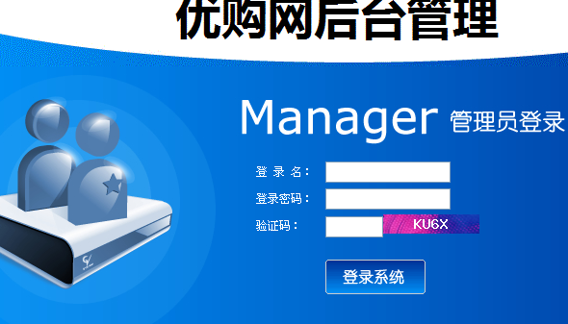

5.2 后台浏览用户

- 功能构成

功能名称 | 浏览用户 | 功能编号 | F02
功能框图：
浏览用户
查询用户信息
说明 | 实现浏览用户功能  1查询用户信息：经过管理员的选择筛选条件通过系统查询本网注册的用户信息

- 功能描述
功能需求表f0201查询用户信息
功能描述 | 实现浏览用户功能
操作权限 | 具有用户管理、超级管理员二者之一的权限即可
输入 | 各种查询条件
加工  （处理过程） | 根据查询条件在系统中查询如果查找到并具有相应的操作权限则可以正确的显示筛选出得用户信息
输出 | 除用户密码外的全部信息
注释 | 处理用户信息前一定要进行判断

5.3 添加新馆

- 功能构成

功能名称 | 添加新馆 | 功能编号 | F03
说明 | 添加新馆：  就是为商品添加新的分类

- 功能描述
功能需求表f03
功能描述 | 添加新馆
操作权限 | 具有商品管理、超级管理员二者之一的权限即可
输入 | 新馆名称
加工  （处理过程） | 根据输入的馆名来为商品增加分类
输出 | 现在已有的馆名
注释 | 添加前要判断是否馆名已存在

5.4 添加新品牌

- 功能构成

功能名称 | 添加新品牌 | 功能编号 | F04
说明 | 添加新馆：  就是为商品添加新的分类

- 功能描述
功能需求表f04
功能描述 | 添加新品牌
操作权限 | 具有商品管理、超级管理员二者之一的权限即可
输入 | 新品牌名称
加工  （处理过程） | 根据输入的馆名来为商品增加分类
输出 | 现在已有的品牌名
注释 | 添加前要判断是否品牌名已存在

5.5 添加新品牌

- 功能构成

功能名称 | 添加款式 | 功能编号 | F05
说明 | 添加新馆：  就是为商品添加新的分类

- 功能描述
功能需求表f05
功能描述 | 添加新款式
操作权限 | 具有商品管理、超级管理员二者之一的权限即可
输入 | 新品牌名称
加工  （处理过程） | 根据输入的馆名来为商品增加分类
输出 | 现在已有的款式
注释 | 添加前要判断是否款式名已存在

5.6 添加商品

- 功能构成

功能名称 | 添加新商品 | 功能编号 | F06
说明 | 添加新馆：  添加新商品，添加时根据需求选择性的添加商品信息，有些信息为必须录入的信息。

功能描述
功能需求表f06
功能描述 | 添加新商品
操作权限 | 具有商品管理、超级管理员二者之一的权限即可
输入 | 新品牌名称，商品单价，数量，颜色，简介，及其它信息
加工  （处理过程） | 根据输入的信息通过系统处理然后储存在对应的数据库表中
输出 | 添加结果（弹框提示成功失败）返回添加界面
注释 | 添加时注意有些信息为必填信息

5.7 添加商品

- 功能构成

功能名称 | 浏览新添加商品 | 功能编号 | F07
说明 | 浏览新添加的商品：  可以查看最近新添加的商品（即未上架的商品），可以点击上架进行商品上架操作，商品上架即可在前台显示，也可点击查看，或修改按钮进行详情的查看与修改

功能描述
功能需求表f07
功能描述 | 浏览新添加商品
操作权限 | 具有商品管理、超级管理员二者之一的权限即可
输入 | 无
加工  （处理过程） | 查询数据库中商品状态为新添加的所有商品并显示在界面上，如点击查看则通过系统查询出该商品信息将所有信息以表格形式显示且不能修改，而点击修改则可修改
输出 | 点击上架即提示上架成功。
注释 | 商品如存在问题要上架前进行修改。

5.8 浏览在售商品

- 功能构成

功能名称 | 浏览在售商品 | 功能编号 | F08
说明 | 浏览在售商品：  可以查看在前台显示的所有商品，可以提供各种查询功能。可使管理员可以通过固定的条件对在售商品进行筛选。

功能描述
功能需求表f08
功能描述 | 浏览在售商品
操作权限 | 具有商品管理、超级管理员二者之一的权限即可
输入 | 各种查询条件
加工  （处理过程） | 根据管理员选择的筛选条件来进行筛选，查询出的数据返回界面显示
输出 | 满足筛选条件的商品信息。
注释 | 商品如存在问题应先下架，后在进行修改

5.9 浏览下架商品

- 功能构成

功能名称 | 浏览下架商品 | 功能编号 | F09
说明 | 浏览下架商品：  可以查看已经下架的商品，并可对其进行修改 ，重新上架。并可对商品进行多选打折，也可将商品改为团购

功能描述
功能需求表f09
功能描述 | 浏览下架商品
操作权限 | 具有商品管理、超级管理员二者之一的权限即可
输入 | 各种查询条件
加工  （处理过程） | 根据管理员选择的筛选条件来进行筛选，查询出的数据返回界面显示
输出 | 满足筛选条件的商品信息。
注释 | 下架商品修改后点击上架即在在售商品内显示

5.10 浏览团购商品

- 功能构成

功能名称 | 浏览团购商品 | 功能编号 | F10
说明 | 浏览团购商品：  可以查看已经团购的商品，开始团购开始时间及其结束时间并可对其进行修改 ，暂停团购。

功能描述
功能需求表f10
功能描述 | 浏览团购商品
操作权限 | 具有商品管理、超级管理员二者之一的权限即可
输入 | 各种查询条件
加工  （处理过程） | 根据管理员选择的筛选条件来进行筛选，查询出的数据返回界面显示
输出 | 满足筛选条件的商品信息。
注释 | 团购的商品应限制团购数量

5.11 浏览未处理订单

- 功能构成

功能名称 | 浏览未处理订单 | 功能编号 | F11
说明 | 浏览未处理订单：  查询出还未处理的订单并可进行发货，删除，查看等处理。发货后订单即录入到已处理订单中。

功能描述
功能需求表f11
功能描述 | 浏览未处理订单
操作权限 | 具有商品管理、超级管理员二者之一的权限即可
输入 | 各种查询条件
加工  （处理过程） | 根据管理员选择的筛选条件来进行筛选，查询出订单状态为未处理的数据返回界面显示
输出 | 满足筛选条件的商品信息。
注释 | 未处理的订单中应加入修改的功能

5.12 浏览已处理订单

- 功能构成

功能名称 | 浏览已处理订单 | 功能编号 | F12
说明 | 浏览已处理订单：  查询出已经处理的订单并可进行删除，查看详情处理。并含有退货按钮。

功能描述
功能需求表f12
功能描述 | 浏览已处理订单
操作权限 | 具有商品管理、超级管理员二者之一的权限即可
输入 | 各种查询条件
加工  （处理过程） | 根据管理员选择的筛选条件来进行筛选，查询出订单状态为已处理的数据返回界面显示
输出 | 满足筛选条件的商品信息。
注释 | 订单的删除权限只应超级管理员才又

5.13 退货中订单

- 功能构成

功能名称 | 退货中处理订单 | 功能编号 | F13
说明 | 浏览退货中处理订单：  查询出已经正在退货中的订单。当网站收到退回的货物后，即可点击收到按钮来完成退货，将订单转入已经退货的订单中，并返还退货中订单总价格相应的购物券

功能描述
功能需求表f13
功能描述 | 浏览退货中处理订单
操作权限 | 具有商品管理、超级管理员二者之一的权限即可
输入 | 各种查询条件
加工  （处理过程） | 根据管理员选择的筛选条件来进行筛选，查询出订单状态为退货中的数据返回界面显示
输出 | 满足筛选条件的商品信息。
注释 | 应在收到货货在进行处理

5.14 已退货订单

- 功能构成

功能名称 | 已退货订单 | 功能编号 | F14
说明 | 浏览已退货订单：  查询出已经退货的订单。并且可以查看退货的订单详情。

功能描述
功能需求表f14
功能描述 | 浏览已退货订单
操作权限 | 具有商品管理、超级管理员二者之一的权限即可
输入 | 各种查询条件
加工  （处理过程） | 根据管理员选择的筛选条件来进行筛选，查询出订单状态为已退货的数据返回界面显示
输出 | 满足筛选条件的商品信息。
注释 | 退货的订单应可以进行查询搜索功能。

前台的功能模块简介

5.15 查看商品

- 功能构成

功能名称 | 查看商品 | 功能编号 | F15
说明 | 查看商品：  查询顾客选定的商品并显示商品的应有信息，包括商品的大图，包括用户评价，还有与这款鞋子只是颜色不同的鞋子信息

功能描述
功能需求表f15
功能描述 | 查看商品
操作权限 | 游客，会员
输入 | 点击要查看的商品
加工  （处理过程） | 根据前台用户的选择，显示出用户选择的商品的详细信息。
输出 | 商品的详细信息和用户评价信息等。
注释 | 产看商品信息时应显示出不同的用户（会员和游客）不同价格，并且已经卖完的商品不应在继续显示。

5.16 查看商品

- 功能构成

功能名称 | 查找商品 | 功能编号 | F16
说明 | 查找商品：  查询顾客选定的条件例如：颜色，尺码，样式，颜色，等条件查找的商品。并可进行排序

功能描述
功能需求表f16
功能描述 | 查找商品
操作权限 | 游客，会员
输入 | 用户点击的查找条件
加工  （处理过程） | 根据前台用户的选择，显示出用户选择的商品的详细信息。
输出 | 满足条件的商品信息并可以按照一定顺序排列。
注释 | 查找商品时应根据不同的馆提示不同的选择条件

5.17 团购商品

- 功能构成

功能名称 | 团购商品 | 功能编号 | F17
说明 | 团购商品：  显示本期团购的商品，并显示团购价格为原价的这款，及其团购的剩余时间。还有下期的团购商品，和上一期团购商品。

功能描述
功能需求表f17
功能描述 | 团购商品
操作权限 | 游客，会员
输入 | 点击团购的商品进行购买
加工  （处理过程） | 点击购买后将自动转至填写订单界面，订单填写完系统将订单信息发送至服务器并保存。
输出 | 提示是否购买成功。
注释 | 查找商品时应根据不同的馆提示不同的选择条件

5.18 收藏商品

- 功能构成

功能名称 | 收藏商品 | 功能编号 | F18
说明 | 收藏商品：  会员在浏览商品时可以将商品放入收藏夹，并可在个人中心的收藏夹内查看

功能描述
功能需求表f18
功能描述 | 收藏商品
操作权限 | 会员
输入 | 点击收藏按钮对商品进行收藏
加工  （处理过程） | 点击收藏后系统将会把用户收藏的商品记录到数据库。
输出 | 弹框提示收藏成功。
注释 | 应先登录然后再收藏商品

5.19 购买商品

- 功能构成

功能名称 | 购买商品 | 功能编号 | F19
说明 | 购买商品：  用户点击购买商品后转至下订单的界面，用户输入基本信息后即可进行结算。

功能描述
功能需求表f18
功能描述 | 购买
操作权限 | 会员，及其游客
输入 | 点击购买进行购买
加工  （处理过程） | 点击购买后用户填入个人信息后去结算，在结算界面付款后即可即完成付款
输出 | 购买成功。
注释 | 确认订单时将进行短息提醒

5.18 收藏商品

- 功能构成

功能名称 | 收藏商品 | 功能编号 | F18
说明 | 收藏商品：  会员在浏览商品时可以将商品放入收藏夹，并可在个人中心的收藏夹内查看

功能描述
功能需求表f18
功能描述 | 收藏商品
操作权限 | 会员
输入 | 点击收藏按钮对商品进行收藏
加工  （处理过程） | 点击收藏后系统将会把用户收藏的商品记录到数据库。
输出 | 弹框提示收藏成功。
注释 | 应先登录然后再收藏商品

5.20 查看公告

- 功能构成

功能名称 | 查看公告 | 功能编号 | F20
说明 | 查看公告：  即查看某一查询条件的商品。

功能描述
功能需求表f20
功能描述 | 查看公告
操作权限 | 会员，及其游客
输入 | 点击查看公共
加工  （处理过程） | 点击后系统根据公告提供的条件进行商品搜索，并将查找的数据显示
输出 | 满足公告条件的商品。
注释 | 查找出的商品应可以进行排序

5.21 前台登录

- 功能构成

功能名称 | 前台登录管理 | 功能编号 | F21
功能框图：
登录管理
登录信息录入
说明 | 实现用户登录操作，并进入系统的管理。  登录信息录入  进入前台的统一操作，通过操作登录界面录入正确的用户名称和密码以及验证码信息后，再经过系统处理后才能进入管理平台进行操作。

功能描述
功能需求表f21 登录信息录入
功能描述 | 实现用户登录操作
输入 | 用户名称、用户密码、验证码
加工  （处理过程） | 除了验证码和其他条件验证以外，最主要的是根据用户名称和密码作为查询条件，在所有系统用户中进行查找，如果查找到并具有相应的操作权限则可以顺利进入到后台操作平台，如果失败则返回重新登录。
输出 | 用户全部信息及权限信息
DFD图 | 业务数据流程：  用户  前台  首页  处理用户信息  用户信息  用户及权限信息  用户记录
注释 | 处理用户信息前一定要先进行验证（不能为空，格式和验证码等）

原型图：
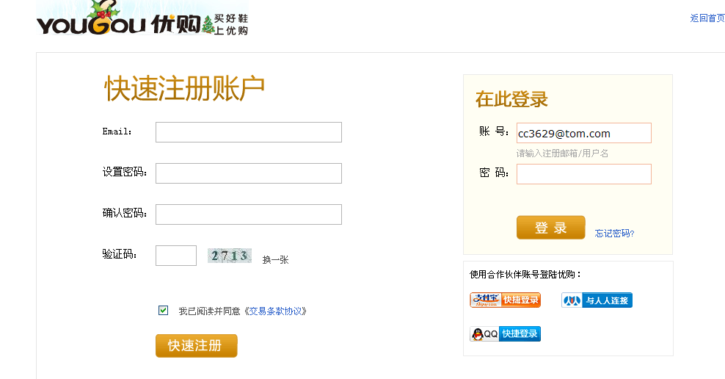

5.21 用户注册

- 功能构成

功能名称 | 用户注册 | 功能编号 | F21
说明 | 查看公告：  用户注册本站会员只需输入个人邮箱及其密码，验证码即可。

功能描述
功能需求表f21
功能描述 | 查看公告
操作权限 | 会员，及其游客
输入 | 输入个人邮箱及其密码，验证码
加工  （处理过程） | 用户输入邮箱（即用户名）后即通过AJax进行验证，直接在鼠标离开时显示是否可以注册，填写的信息都满足要求时即将个人信息提交给数据库进行存储，并返回首页
输出 | 在首页显示已经登录。
注释 | 注册时候应按照注册框旁的提示信息

5.22 个人信息

- 功能构成

功能名称 | 个人信息 | 功能编号 | F22
说明 | - 。修改密码  输入原密码然后输入两次新密码点击修改即可完成修改  - 。个人资料  显示个人资料并能完善自己的个人信息  - 我的积分  显示我已有的积分
功能框图：
个人信息
修改密码
个人资料
我的积分
底部信息管理

功能描述
功能需求表f2201
功能描述 | 修改密码
操作权限 | 会员
输入 | 输入原密码，和新密码
加工  （处理过程） | 首先程序先验证原密码是否正确，如正确则可以进行修改不正确提示原密码错误，
输出 | 重新登录。
注释 | 再输入原密码和新密码时应满足密码的规格

功能描述
功能需求表f2202
功能描述 | 个人资料
操作权限 | 会员
输入 | 个人信息并满足条件
加工  （处理过程） | 讲个人信息存入到相应的数据表中
输出 | 修改成功。
注释 | 在输入时应严格按照要求填写
原型图：
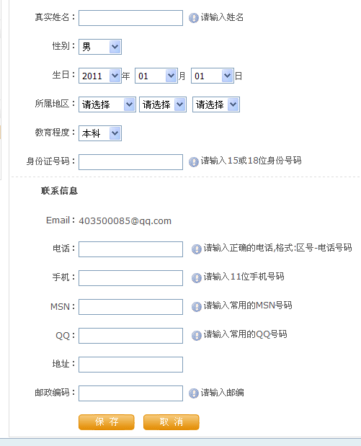

功能描述
功能需求表f2203
功能描述 | 我的积分
操作权限 | 会员
输入 | 点击我的积分
加工  （处理过程） | 程序查询数据库中我的积分信息并将其返回显示
输出 | 积分数值。
注释 | 试试能否查看积分明细

5.23 交易中心

- 功能构成

功能名称 | 交易中心 | 功能编号 | F23
说明 | 1，查看已付款的订单  2查看未付款的订单

功能描述
功能需求表f23
功能描述 | 交易中心
操作权限 | 会员
输入 | 点击查看
加工  （处理过程） | 根据用户点击的选项选择，程序进行查询返回用户订单信息，并显示
输出 | 满足查询条件的订单信息。
注释 | 未付款的订单可以提供修改和取消订单按钮，已付款的订单，只提供查看订单详情操作

5.24 服务中心

- 功能构成

功能名称 | 服务中心 | 功能编号 | F24
说明 | 对七天内的订单可以进行退货，单用户应先同意退货协议。退货并不退钱而是以退购物券的形式，

功能描述
功能需求表f24
功能描述 | 服务中心
操作权限 | 会员
输入 | 退货的订单号及其需要退货的商品
加工  （处理过程） | 根据用户的选择，程序进行订单查询出最近7天内的订单并提供用户选择，订单及其其中的商品，并填写个人信息及其联系方式程序将这些信息存储并提交给后台管理员处理
输出 | 提示 退货申请中请耐心等待。
注释 | 退货时如想提供照片图像时请注意上传图案片格式
原型图
